**Шпет Василий Семенов**

12.04.1848 – крещение, родился 1.04.1848, крестные родители Дышлёнок Семен Прокопов с деревни Соболевка и Дышлёнок Ксения Адамова с деревни Соболевка (НИАБ 136-13-141, л.133об-134, №17/1848-р (ориг), НИАБ 136-13-56, л.396об-397, №17/1848-р (коп)).

6.10.1850 - помещичий крестьянин, родился после ревизии 1834 года, в ревизию 1850 года на 6.10.1850 – 2 года (родился около 1848 года), жил в доме 6 (НИАБ 333-9-417, л.301об).

1858 - помещичий крестьянин, в ревизию 1850 года – 2 года, в ревизию 1858 года 10 лет, жил в доме 7 (НИАБ 23-1-2, л.63об).

**НИАБ 136-13-141** Лист 133об-134. **Метрическая запись №17/1848-р (ориг).**

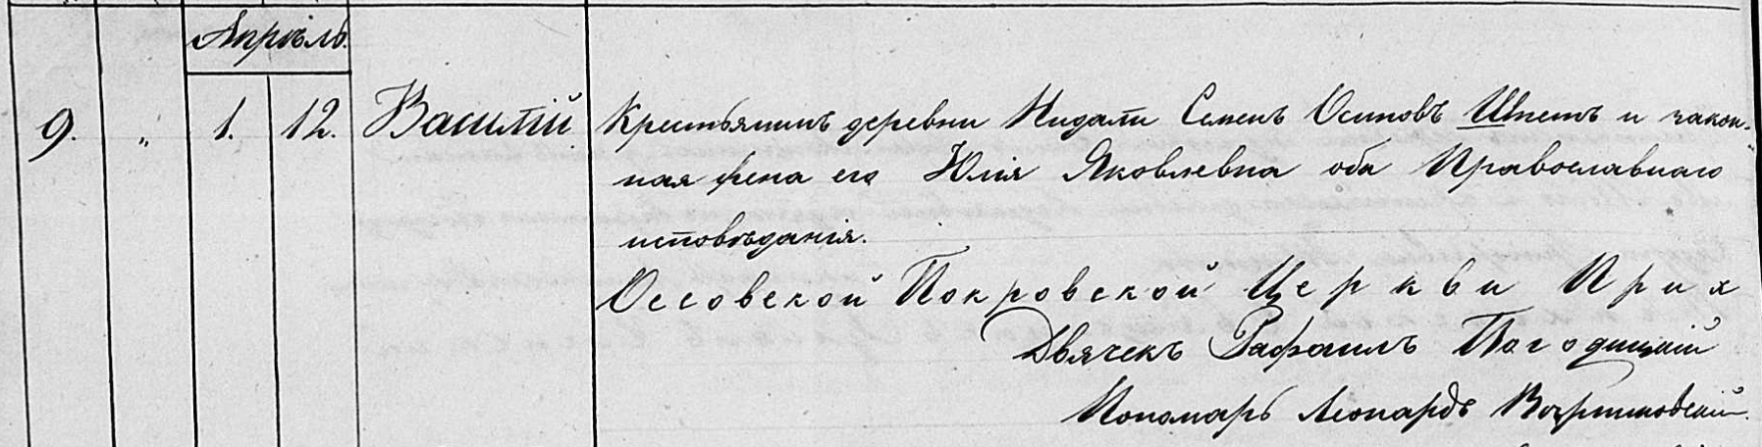

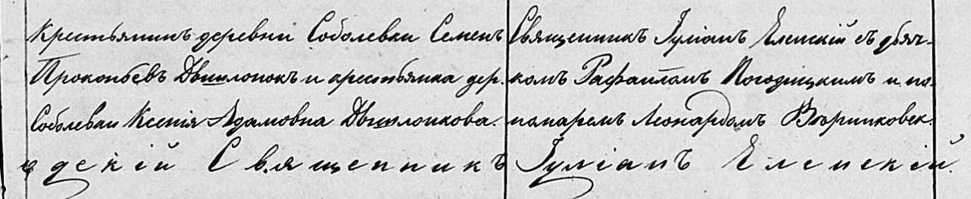

Осовская Покровская церковь. 12 апреля 1848 года. Запись о крещении.

Шпет Василий Семенов – сын православных крестьян с деревни Недаль, родился 1 апреля 1848 года: Шпет Василий Семенов, деревня Недаль.

Шпет Семен Осипов – отец: Шпет Сымон Иосифов, деревня Недаль.

Шпетова Юлия Яковлевна – мать: Шпет Ульяна Яковова, деревня Недаль.

Дышлонок Семен Прокопьев – крестный отец, крестьянин, с деревни Соболевка.

Дышлонкова Ксения Адамовна – крестная мать, крестьянка, с деревни Соболевка.

Еленский Юльян – приходской священник.

Погодицкий Рафаил – дьячек.

Верниковский Леонард – пономарь.

**НИАБ 136-13-156** Лист 396об-397. **Метрическая запись №17/1848-р (коп).**

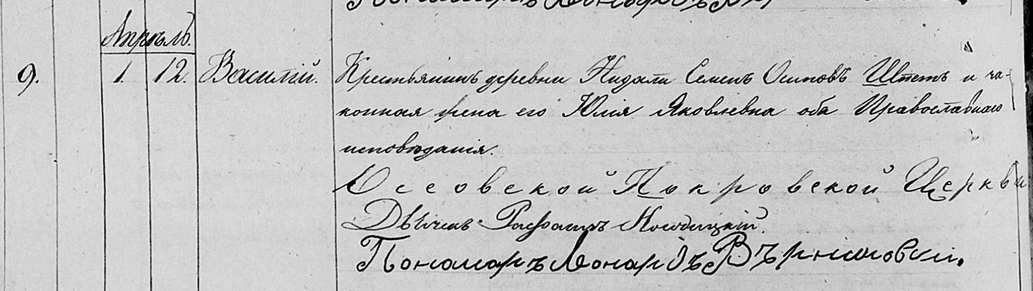

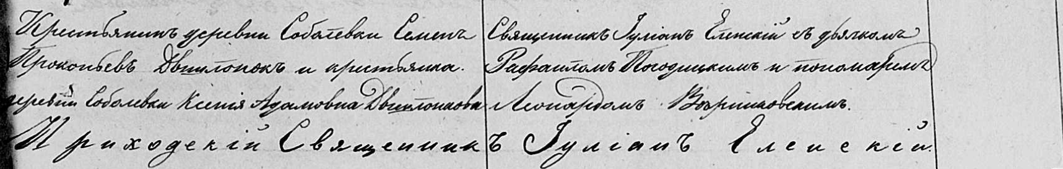

Осовская Покровская церковь. 12 апреля 1848 года. Запись о крещении.

Шпет Василий Семенов – сын православных крестьян с деревни Нидаль, родился 1 апреля 1848 года: Шпет Василий Семенов, деревня Недаль.

Шпет Семен Осипов – отец: Шпет Сымон Иосифов, деревня Недаль.

Шпетова Юлия Яковлевна – мать: Шпет Ульяна Яковова, деревня Недаль.

Дышлонок Семен Прокопьев – крестный отец, крестьянин, с деревни Соболевка.

Дышлонкова Ксения Адамовна – крестная мать, крестьянка, с деревни Соболевка.

Еленский Юльян – приходской священник.

Погодицкий Рафаил – дьячек.

Верниковский Леонард – пономарь.

**НИАБ 333-9-417**

Ревизские сказки 9 переписи Борисовского уезда книга 10 за 1850 год

Помещичьи крестьяне под буквою С

лист 223 Ревизская сказка тысяча восемсот пятдесятого года октября шестаго дня Минской губернии Борисовскаго уезда имения Мстиж с принадлежащими к оному деревнями помещика Иосифа Михайлова Слизня в состоящих мужескаго и женскаго пола крестьянах

лист 299об-300 деревня Нидаль

лист 301об-302

№6 Иосиф Аляксеев Шпет 59 – ум 1851 (?)

Иосифа сын Сымон 28 – 44

Сымоновы сыновья 1й Федор 4 – 20

2й Даниил новорожд – 8

3й Василь новорожд – 2

Иосифа Аляксеева дочь Агата 46

Сымона Иосифова жена Ульяна Яковова 37

его дочери София 16

Франтишка 14

Макрина 19

лист 302об-303

Хома Михайлов Сорока 64 – ум 1835

Хомы сын Иван 29 – ум 1842

помещичий крестьянин, родился после ревизии 1834 года, в ревизию 1850 года на 6.10.1850 – 2 года (родился около 1848 года), жил в доме 6 (НИАБ 333-9-417, л.301об).

**НИАБ 23-1-2**

10 Ревизские сказки Мстижской волости (1858 г с поздними дополнениями)

имение Мстиж Софии Воллович (бывшее владение Иосифа Слизня) 1-65

Лист 61об-62 деревни Нидали

Лист 63об-64

*6/7* Сымон Iосифов Шпет 44 - 52

Сымоновы сыновья 1й Федор 20 - 28

2й Данiил 8 - 16

3й Василь 2 - 10

Сымона Iосифова жена Ульяна Яковова 45

его же дочь Макрина 17

Федора Сымонова жена Агафiя Янова 26

его же дочь Ганна 1

*Сымона Iосифова сестра Агата (зачеркнуто)*  умерла

помещичий крестьянин, в ревизию 1850 года – 2 года, в ревизию 1858 года 10 лет, жил в доме 7 (НИАБ 23-1-2, л.63об).